Lejepriser
Sky | 6.475,00 kr.
Rainbow | 4.975,00 kr.
Cloud | 1.175,00 kr.
Anretter køkken (kan kun lånes med Sky) | 0,00 kr.

Lejer og Betalingsinformation
Ansvarlig for bookingen | Navn:
 | E-mail:
 | Telefon:
Adresse | Adresse:
 | Postnr. + By:
Fuldt CPR nummer

Lokalebooking
Lokale | Sky ☐ | Rainbow ☐ |  | Cloud ☐ |  | Anretterkøkken ☐
Dato og tidsrum
Formål
Ønsket tekst til infoskærm
Antal deltagere
Bordopstilling  (se side 3 for mere information) | Hestesko ☐ |  | Klasseværelse ☐ |  | Foredrag ☐
 | Mødebord ☐ |  | Lange borde ☐ |  | Hestesko (spisning) ☐
 | E bord ☐ |  | Reception ☐ |  | Lounge (kun Cloud) ☐
 | I stiller selv borde og stole op (kun Sky) ☐
AV-udstyr | Projektor ☐ |  | Whiteboard ☐ |  | Flipover ☐
Andet udstyr  (bookes efter først-til-mølle) | Mikrofon ☐ |  | Talerstol ☐ |  | El-tårne, antal:
Kommentar
Pris total for booking | kr.

Ved underskrift af denne aftale accepterer du at overholde de vedlagte regler og vilkår for leje af lokale på Campus Kollegiet
Dato: |  | Lejer underskrift |  | SDU Bolig underskrift

Lejevilkår
Skulle der mod forventning ske en overtrædelse af betingelserne, kan viceværten og boligformidlingen uden varsel aflyse mødet. Omhandler overtrædelsen skade af materielle ting kan der være økonomiske konsekvenser, læs under punktet ”lejen dækker ikke”
- Lokalerne må f.eks. bruges til møder, receptioner, fester og workshops. De må ikke bruges til salg (f.eks. loppemarked).
- Lokalet skal efterlades i samme stand som modtaget.
- Instruks ved brand og evakuering skal kendes af lejer/arrangør. Nærstuder vedlagte flugtplan.
- Det totale rygeforbud på matriklen skal overholdes – dette gælder også på altaner.
- Hvis man bestiller projektor skal man medbringe egen PC med HDMI eller VGA indgang.
- Levende lys er ikke tilladt, da de kan udvikle så meget varme/røg, at brandalarmen går i gang.

Leje
Lejen dækker:
- En opstilling i en af de annoncerede bordopstillinger på side 3
- Slitage
- Udgifter til el, vand og varme på etagen
- Slutrengøring af lokalet (Lokalerne skal efterlades afryddet)
Lejen dækker ikke:
- Betjentassistance eller anden bistand fra universitetets personale, med mindre det er skriftligt aftalt.
- Eventuel beskadigelser af bygning, inventar og udstyr vil resultere i erstatningskrav
- Ekstra AV-udstyr. Hvis dette ønskes, kan det påføres aftalen under ”Kommentar”.

Anretterkøkken
- Der er service til 70 personer i anretterkøkkenet, som kan lånes gratis med Sky
  - Der er kaffemaskine kaffefiltre, elkedel og termokander, men kaffe, te, mælk og sukker skal lejer selv medbringe
  - Der er ikke serveringsfade, skåle eller bestik til dette formål
- Det er bookers ansvar at vaske servicet op og stille dette på plads efter endt arrangement
  - Vi anbefaler man medbringer en klud og nogle viskestykker
- Derudover skal flader og køleskab være tørret af
- Hvis dette ikke sker, så vil en faktura blive fremsendt til booker efterfølgende - taksten vil følge SDUs takst, som per januar 2017 lyder på 350 kr. i timen inkl. moms.

Bestilling af forplejning
Soup Stone Café Campus@soupstonecafe.dk

Afbestillingsregler
Fri afbestilling kan ske op til én måned før afholdelse af mødet.
Efterfølgende vil der ved afbestilling pålægges et gebyr. Dette gebyr vil ved afbestilling fra 30 til 14 dage før ligge på 50 % af lejen og ved afbestilling herefter vil gebyret ligge på 75 % af lejen.

Orientering om parkering
Det er muligt at parkere gratis på Campus Kollegiets matrikel, hvis man registrerer sin bil. Registrering er muligt ved henvendelse på boligkontoret i stueetagen ved ankomst. Registrering er kun nødvendigt i tidsrummet 8.00-15.30 på hverdage. Der er ingen garanti for parkeringspladser på Campus Kollegiets matrikel. Se vedlagte kort for alternative parkeringspladser.

For at få adgang til lokalet, skal I komme forbi boligformidlingen og hente adgangskort på dagen (medmindre andet aftales). Vi har adresse i stueetagen på Campus Kollegiet.
Eventuelle spørgsmål afgøres af Teknisk Service, kontakt Boligformidlingen på bolig@sdu.dk eller tlf. 6550 2053.
Opstillingsmuligheder
 | Sky | Rainbow | Cloud
Hestesko | 36 personer | 26 personer | 16 personer
Klasseværelse | 50 personer | 24 personer | 12 personer
Foredrag (kun stole) | 70 personer | 56 personer | 21 personer
Mødebord – Uden projektor | 24 personer | 26 personer | 14 personer
Mødebord – Med projektor | 22 personer | 24 personer | 10 personer
Lange borde | 70 personer | 42 personer | Ikke muligt
Hestesko (spisning) | 46 personer | 44 personer | Ikke muligt
E bord | 70 personer | Ikke muligt | Ikke muligt
Reception | 90 personer | 60 personer | Ikke muligt
Lounge set up | Ikke muligt | Ikke muligt | 13 personer

Bordopstillinger (eksempler)
Hestesko | Klasseværelse | Foredrag
Mødebord uden projektor | Mødebord med projektor | Lange borde
 | 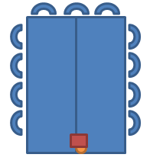
Hestesko (spisning) | E bord | Reception (max 16 caféborde)
 |  | 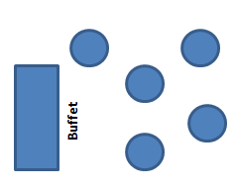

Flugtplan 13. sal
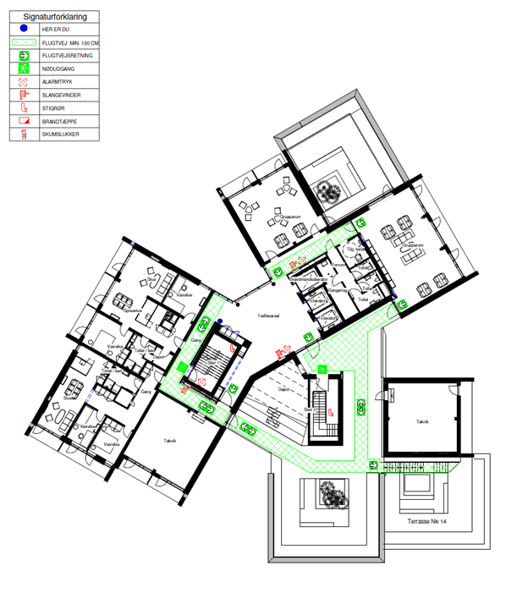

Flugtplan 14. sal
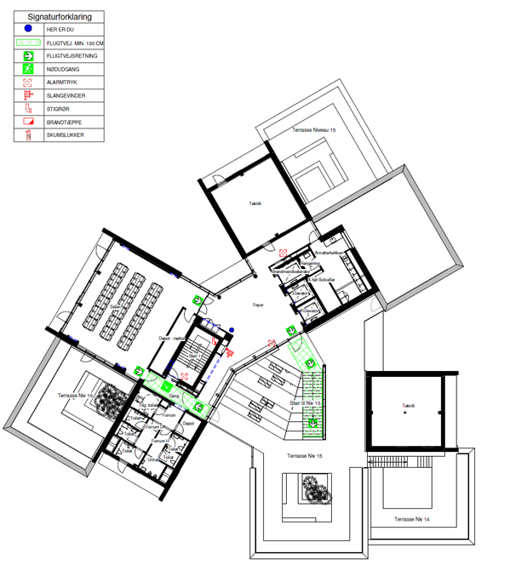

Billeder af lokalerne
Sky
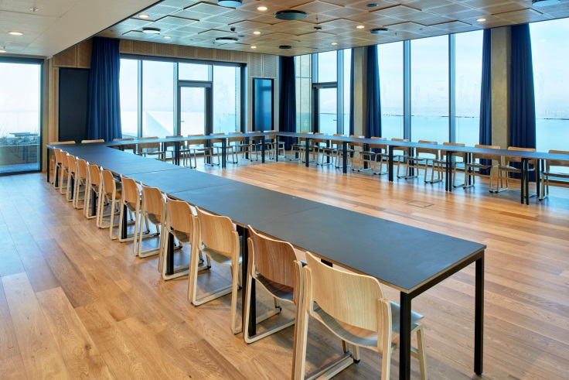 | 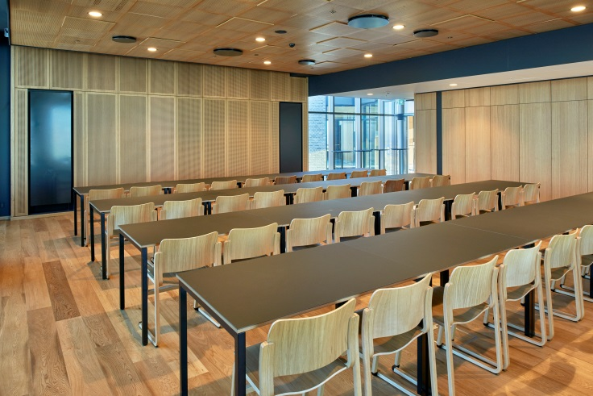
Rainbow
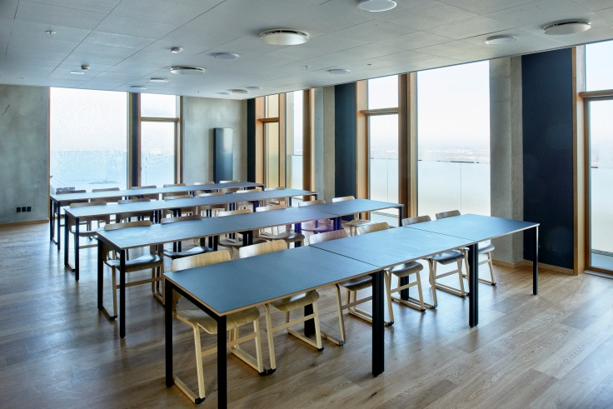 | 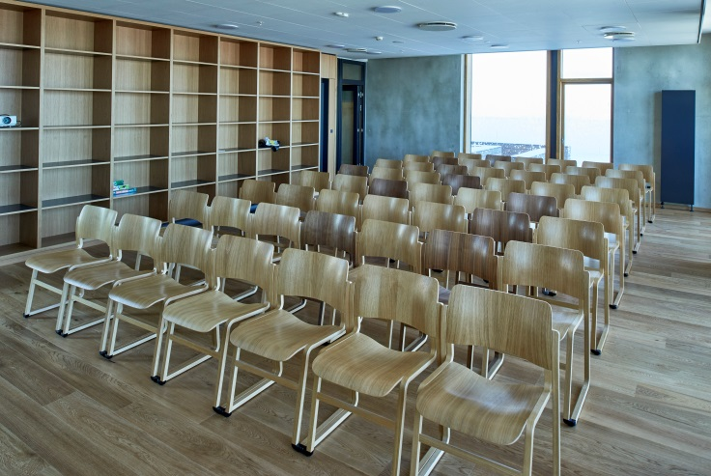
Cloud
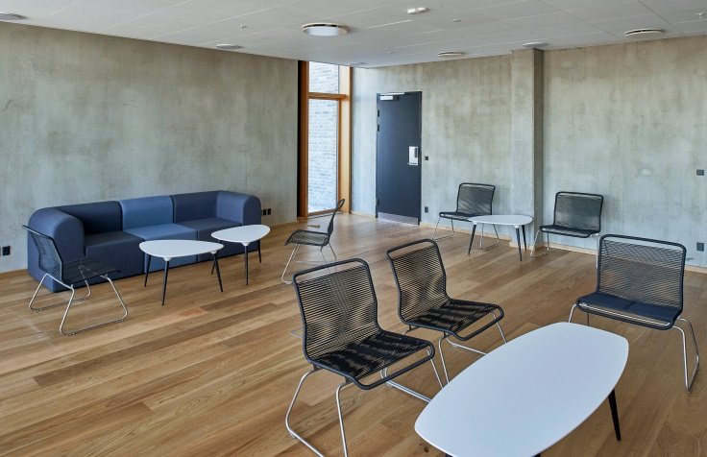 | 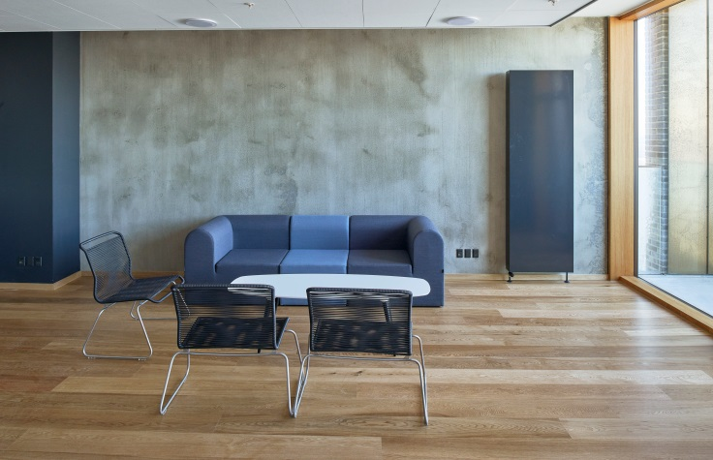
Anretterkøkken
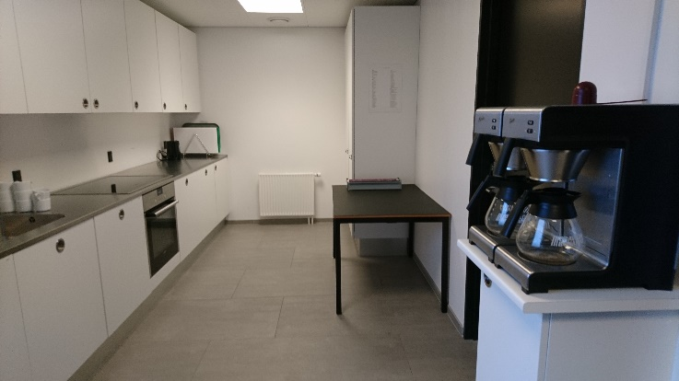 | 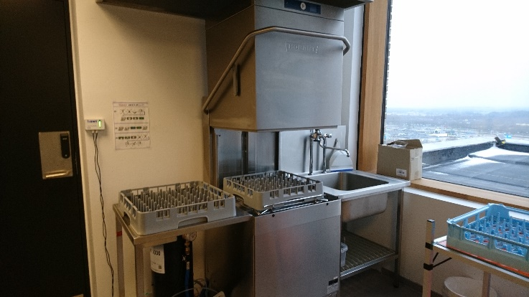

Parkering i området nær Campus Kollegiet
Nedenfor er markeret parkeringsområder ved og omkring Campus Kollegiet. Grundet letbanearbejde og hurtigvoksende byggeprojekter er kortet nedenfor alene vejledende. F.eks. er den gule parkeringsplads blokeret i øjeblikket pga. byggeri (marts 2018).
Udover de markerede pladser på kortet, er der mange flere parkeringspladser omkring SDU, som er i gåafstand til kollegiet. Er det helt umuligt at finde parkeringspladser ved SDU Øst, er det muligt at finde pladser ved SDU Vest, som har indkørsel af Fioniavej.
